目 錄

第二章 海洋污染概論 2-1
2.1前言 2-1
2.2海洋污染的特點 2-1
2.3海洋污染的分類與影響 2-1
2.3.1物理性污染 2-1
2.3.2化學性污染 2-2
2.3.3生物性污染 2-4
2.4 海洋污染的來源 2-4
2.4.1陸地來源的污染 2-4
2.4.2來自船舶的污染 2-4
2.4.3來自傾倒廢棄物的污染 2-5
2.4.4來自大氣的污染 2-5
2.4.5來自海床探勘及開採的污染 2-5
2.5 海洋污染防治法規 2-5
2.5.1防止海洋污染的國際公約 2-6
2.5.2國內立法 2-7
2.6 油污染 2-7
2.7 海域油污染的清理 2-8
2.8 國內實例…………………………………………………………………2-12

表目錄
表2.1 海岸線型態與清除技術之配對 2-17

圖目錄
圖2.1溶解態殺蟲劑、除草劑等有機化學物質在海洋環境中的濃度 2-6
圖2.2海域油外洩海岸線因應決策流程 2-15

第二章 海洋污染概論

2.1前言
所謂海洋污染，依海洋法公約第一條的規定，是指「人類直接或間接把物質或能量引入海洋環境，包括河口灣，以致於造成或可能造成損害生物資源和海洋生物、危害人類健康、妨礙包括捕魚和海洋的其他正當用途在內的各種海洋活動、損害海水使用質量，和減損環境美觀等有害影響。」^{【1】}
自古以來，人類使用海洋也不當利用海洋的巨大涵容能力處理廢棄物和排放廢污水。有很多人相信廢污水只要排入大海，立刻會被稀釋，但日以繼夜的排放廢污水，使海洋生態環境逐漸不堪負荷。當海域被污染時，會影響生物之生態平衡，因環境惡化，影響魚類的生長與繁殖。
傾倒於海域的廢棄物若含有放射性物質或重金屬時，這些東西都會具有毒性或累積性物質，而蓄積在水生物體內，會使食用者中毒，造成急性或慢性病變。另外不時發生的船舶油外洩意外，更可能一夕之間造成海洋生態系統的浩劫。因此，海洋污染的防治，也是成為當今國際重視課題的原因之一。

2.2 海洋污染的特點
由於海洋污染與大氣、陸地污染有很大的不同。首先是海洋污染來源廣大，不僅人類在海洋的活動可以污染海洋，人類在陸地和其他活動方面所產生的污染物，也能經由逕流、大氣擴散和降水而進入海洋。其次是持續性強，海洋是地球上地勢最低的區域，因此不可能像大氣和江河經過暴雨，就將污染物轉移，一但污染進入海洋便很難轉移出去，不能溶解與不易分解的物質在海洋中會越積越多，不論是沉澱到底泥中或是懸浮在海水中，往往可能會通過生物的濃縮作用和食物鏈傳回人類身體。第三點是擴散範圍廣大，全球的海洋是一個互通的整體，當海域污染後，經過波浪或潮流的影響，往往會擴散到週邊甚至波及全球。^{【2】}
海洋污染有很長的累積過程，因此不容易被及時發現，一旦形成污染往往需要長期治理才能消除影響，且治理費用大，造成的危害影響範圍大，而且不易徹底清除乾淨。

2.3 海洋污染的分類與影響

2.3.1 物理性污染
所謂的物理性污染包括能量性污染(如廢熱與振動)及外觀(如色度、濁度)的改變。^{【3】}
水中廢熱可能會導致生物畸型或影響生物生長，通常是因工廠或核電廠的冷卻水未經處理直接排入所造成。船舶、潛艇或海中施工爆破引起水中頻率改變的聲音污染，時間通常短暫，甚少有研究聲音污染對生物之影響。
海事工程水土保持不良或傾倒廢土等造成懸浮顆粒濃度過高，是會影響水中植物光合作用及生物生長繁殖；例如大雨將泥沙帶到海裡，造成水質混濁，甚至覆蓋大片泥沙在珊瑚礁上，珊瑚可能因此而逐漸死亡。

2.3.2 化學性污染
基本上造成海洋污染大多數都是由化學物質所引起，其對生態的影響也較為嚴重，化學污染可分為無機及有機污染。
無機化學污染
無機物質依元素型態不同可以分成營養鹽(氮、磷、矽元素)，重金屬（鎘、鉻、鈷、銅、鎳、鉛、鋅、汞等元素），及包括天然核種(²³⁵U、²³²Th、²³⁸ U)、核分裂核種(⁹⁰Sr、¹³⁷Cs)、活化核種(⁶⁰Co、⁵⁴Mn、⁶⁵Zn)等的放射性物質。^{【3】}
營養鹽為生物生長所需元素，在自然環境下來源並不廣，不會因營養過盛而造成水體優養化的狀況，但人類開墾土地種植農作物使用肥料時，多餘的肥料會隨著河川流入海域，例如家庭與工業廢水未經適當處理即排入其中，帶來高濃度營養鹽，都有可能造成近海海域產生優養化現象。過量的氮會造成俗稱浮游植物的單細胞藻類快速滋生，藻類死亡分解的過程會大量消耗氧氣，導致水中生物窒息死亡，形成海洋的「死亡區」。
重金屬具有潛在長期影響的物質，有些重金屬元素是生物生長所需要，若生物缺乏或攝取不足便會造成新陳代謝不良，但攝取過量將產生中毒而引起疾病；有些元素則是生物生長完全不需要的物質，攝取超過身體所能負荷的濃度將造成嚴重疾病。
地球在形成時即有放射性核種(如⁴⁰K、²³⁸U、²³²Th)的合成，主要儲存在礦物岩石中，經過四十六億年來的衰變，其在海洋環境中的強度已變的極弱，但自20世紀初人類發展核能(軍事、能源、醫學或工業用途)，有些海洋環境曾遭放射核種的污染。較有名的事件：英國雪樂飛(Sellafield)核能廠在1975年輻射外洩，當時在愛爾蘭海域捕獲魚體中¹³⁷Cs的強度為10pCi/g 比北海正常魚體中¹³⁷Cs的強度 0.1pCi/g高出100倍(Crouch, 1986)。人體或生物體內若蓄積高輻射性物質將產生肌肉、骨骼等嚴重病變，輕則可能致癌、產生畸形兒，嚴重時會立即死亡。^{【3】}
有機化學污染
有機化學物質包括石油、煤等天然碳氫化合物，人類合成之有機碳氫化合物，例如船舶使用之抗生物塗料，以及污水排放之有機物質。
石油等碳氫化合物會造成污染大多是經由人類活動所致。海上油田開發、採油、油輪船難等均會造成大規模油污染事件；除此之外，原油提煉後之產物或煤及工業用油燃燒後會產生多環芳香烴(PAHs)碳氫化合物，在生物體內累積過量時會造成免疫系統破壞，增加致癌機率。
1940年代之後由於科技精進，科學家開始研發合成有機化學物質，低分子量鹵素碳氫化合物例如四氯化碳(CCl₄)、三氯甲烷(CHCl₃)等等，此類物質通常用於工業用途(冷媒、噴霧等)；高分子量的鹵素碳氫化合物則用來當作殺蟲劑(DDT)、滅菌劑、農藥、除草劑等，另外尚有工業及家庭用的表面活性劑（清潔劑）。這些人工合成的物質在海水中濃度很低，不易分析，即使環境遭受嚴重污染時也不易察覺(圖2-1)。
這些物質共通點為化學性質很穩定，很難被生物所分解，在1970年代中期，大多數歐美國家已禁止其中幾種對生態較具破壞力的化合物(如DDT)，但落後國家依舊製造使用。
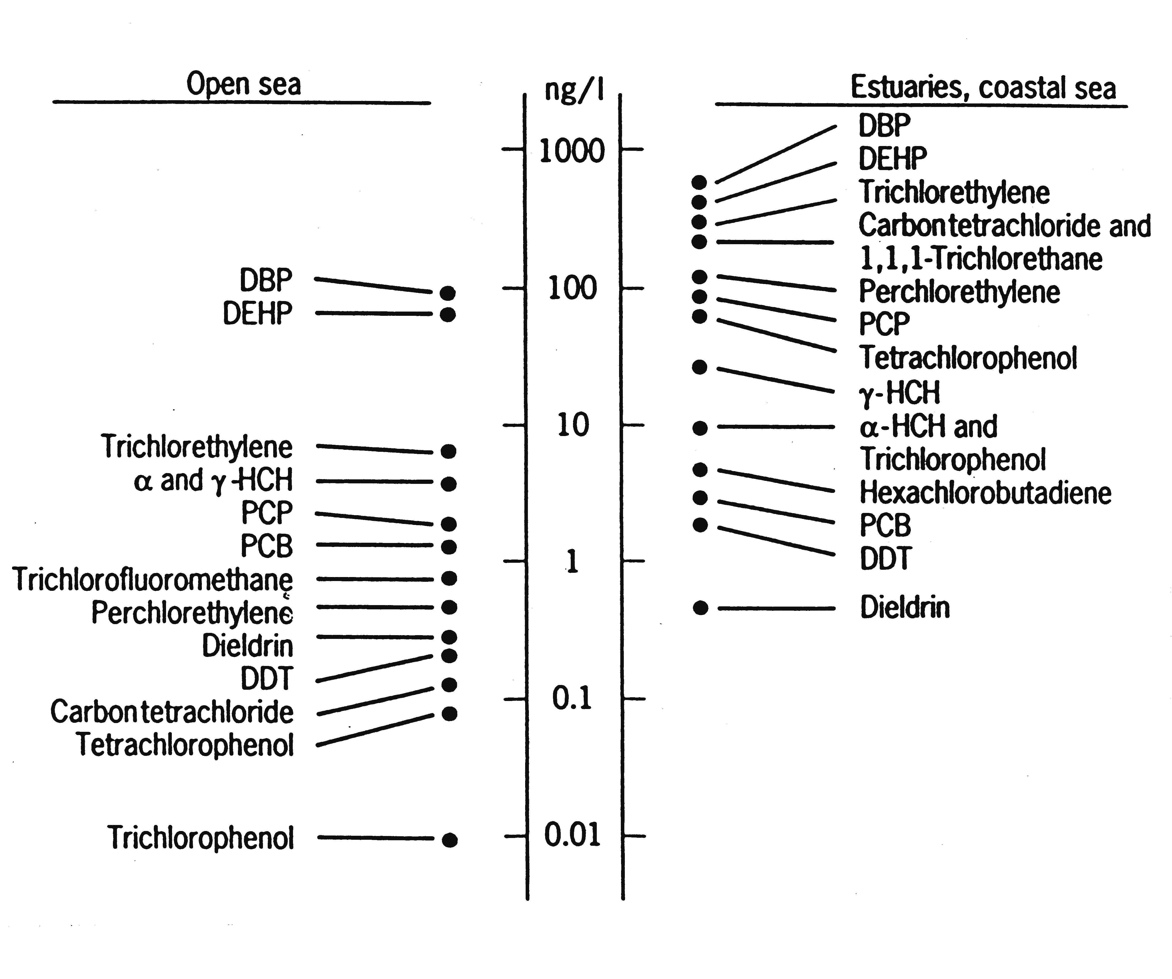
圖2.1：溶解態殺蟲劑、除草劑等有機化學物質在海洋環境中的濃度
為避免生物附著繁殖而降低船舶或工廠設施之使用年限，故使用之抗生物塗料(antifouling)中，以含有三丁基錫(tributyltin，TBT)之的抗生物效果較佳，因此1980年以前歐美各國大都使用以三丁基錫為主要材料之防護漆。然而1980年初發現抗生物塗料在海水中慢慢溶出，導致海水中的三丁基錫濃度過高，進而導致魚蝦幼苗病變致死，Gibbs et al.（1987）研究也發現TBT濃度高於0.5ngSn/L的海水即可能引起蚵螺雄化現象。^{【4】}
此外，生活污水中含有大量有機物質，雖然有機物在微生物作用下會進行分解，但若含量過高會耗盡水中溶氧，造成厭氧反應，產生有毒的硫化氫等。

2.3.3 生物性污染
生物性污染主要是致病菌、黴菌與藻類等。^{【5】}即使是生物性污染，仍和人類活動有密不可分的關係。生活污水中常帶有大量病菌、有害微生物，未經處理的廢污水經河流帶入海洋，雖然在鹽度的變化及海洋的稀釋作用下影響變小，但仍可能會造成動植物健康及生命上的損害。
赤潮(Red tide)為海域發生的藻華，當海洋環境發生變化，導致一種或數種浮游生物爆發性繁殖或聚集，引起水體變色的生態異常現象。^{【6】}有些赤潮生物體內含有某種毒素或會分泌毒素，經由食物鏈使魚、貝類有毒；有些藻類雖然無毒，卻會因藻量過多形成缺氧環境，導致生物體死亡。目前普遍認為陸地污染物是引發赤潮的主因。

2.4 海洋污染的來源
根據聯合國海洋法公約第五章第十二部分「海洋環境的保護和保全」，海洋污染根據來源可分^{【7】【8】}：

2.4.1 陸地來源的污染
陸地上人類活動所產生之廢棄物，農業、工業生產過程中所排放的廢料，經由河流、河口灣、管道和排水口結構注入海洋。來自路上之污染雖因河川或人工放流管之排放而屬定點，但污染物質複雜，且污染量較其他污染源大，防治之道有賴於陸上環保工作之落實。

2.4.2 來自船舶的污染
海洋環境污染中，最大的一種污染來源即是來自船舶之污染，船隻之污染分為無意之漏油與有意之排放或海拋(如油輪排放洗艙水或漁船拋棄漁網等漁具)所造成，其來源多為移動性點源，污染物本質較為明確。其中運輸船舶所載運之油料洩漏，或核能動力船舶與載運核能廢料之船舶，造成輻射物質外洩進入海洋，不但防治不易，善後更為棘手，可能一夕之間造成海洋生態系統的一大浩劫。

2.4.3 來自傾倒廢棄物的污染
人類使用的化合物中，有許多是具有高度毒性的。這些工業的污染廢棄物或其他污染性物質，經由運輸工具運至海洋中傾倒、棄置。無論高放射性或低放射性，來自公私部分或軍方的廢料，皆屬此類。

2.4.4 來自大氣的污染
來自大氣層之污染多為非定點、廣泛的污染，譬如工業、沙塵暴或火山落塵、從事核爆試驗所產生之輻射塵、飛航器空中洩油，透過大氣進入海洋而造成污染，但其污染量與危害程度通常不易估算。

2.4.5 來自海床探勘及開採的污染
探勘或開發海床和底土自然資源的設施與裝置之污染，多指海上油井或其他海洋工程(譬如海砂之採取、海底電纜管道鋪設等)所造成之污染，因處置不當、設備不周，意外致使油、天然氣、泥漿外洩，或進行採礦時產生大量微粒物質、泥漿。此種污染多屬定點，且可事先預防，污染較為明確。^{【7】}

2.5 海洋污染防治法規
由海洋污染來源之分類與瞭解可知，處理海洋環境污染與陸地防治污染的工作對象不同。海洋環境污染防治的角度看來，可先要求陸上環境保護工作的落實，且可相信一旦陸地污染可以控制與減少，海洋污染將可減少大半。
剩下的海洋環境污染的來源即為海洋工程產生的污染以及船隻的排放與海拋。針對海洋工程所產生之污染有賴於事前之詳細規劃、評估，工程中之嚴密監控，與污染發生後之責任追究以及災害救護與控制，需藉由法規之釐訂與執法之落實來加以處置。船隻的污染，世界航運組織或國際漁業管理機制均對船隻之排放或漁船之海拋有所規範，故在法規上只要予以採行，並落實執法即可。
由過去事件可知，大規模和嚴重的海洋污染，對於海洋生態和環境品質，都有近乎毀滅性的影響。針對海洋污染防治工作而言，船隻來源之污染的法律規範多來自國際法規，海洋工程來源之污染的法律規範多有賴國家自行訂定。對於防止海洋污染的法令，舉例說明如下：

2.5.1 防止海洋污染的國際公約
國際海洋法公約
一九八二年聯合國海洋法公約(United Nations Convention of the Law of the Sea, UNCLOSⅢ)中一項重大成就是將「海洋環境的保護與保全」以單獨一個部分加以處理。^{【7】}此作為顯現出世界各國對海洋環境品質的重視，亦表示世界各國願意在國際海洋法的規範下，對海洋環境的保護與保全負起更大的責任與義務。
海洋法公約的法條意旨，著重在各國應採取防止意外事件和處理緊急情況，保證海上操作安全，防止故意和無意的排放，以及規定船隻設備在設計、建造、裝備、操作和人員配置的措施。
防止船舶污染國際公約
船舶污染問題，第一次世界大戰後即已經引起沿海國家之關注，一九二二年英國國會立法，禁止在英國及愛爾蘭所屬海域與港灣傾洩含油混合物，此舉引起各國仿效。然各國規定寬嚴不一，使航行於國際間的船舶無所適從。因此，美國倡議舉行國際會議，希望藉由國際合作的方式，以達到海洋防治污染目的。
一九五四年英國召開全球三十二個主要商船海運國家，通過「一九五四年防止海水油污染國際公約(International Convention for the Prevention of Pollution of the Sea by Oil, 1954)」，中間經歷多次修正，但主題完全偏重油污染問題。該公約對各締約國要求較高且有些規定引起不少爭議，至一九七六年為止只有三個國家接受該公約，因此一九七八年「政府間海事諮詢組織(IMCO)」召開易燃液體船舶安全及防止污染國際會議，通過採納「關於一九七三年防止船舶污染國際公約之一九七八年議定書」所修正的公約及目前所稱「七三/七八年防止船舶污染國際公約(MAPOL 73/78)」。
政府間海事諮詢組織於一九八二年間更名為「國際海事組織(IMO)」後，對MAPOL 73/78仍不遺餘力的修訂。不但對油類排洩管制、船舶在特別海域操作和各項紀錄證書等方面，均做更嚴格之規定。MAPOL 73/78附錄Ⅱ則是防止化學船污染海洋所制定的國際規則，包括操作上防止污染之排洩條件，撞船擱淺等事故發生時防止污染應適用有關規定，對於有害物質排洩標準、方法等均有規定。^{【5】}
倫敦傾廢公約（London Dumping Convention）
由於認知到海水涵容廢棄物和自然資源再生的能力並非永無限制，一九七二年間聯合國方面在倫敦簽訂了「預防傾棄廢棄物及其他物質的海洋污染國際公約，簡稱「倫敦傾廢公約」，主要是依據聯合國憲章以及國際法的精神，認為各國有依其環境政策開發資源的主權，但也有責任確保其轄境內開發活動，不造成其他國家或境外地區的環境損害。
依據倫敦公約，海洋污染的來源十分廣泛，各國能否利用「最佳可行方式」，來預防海洋污染，減少有害廢棄物棄置海洋，將日形重要。因此，公約規定所有海洋船隻以及飛機等，禁止正常操作以外的一切有意傾倒廢棄物，而管制的例外只有在特殊緊急情況下才能獲准。除禁止甲類物質傾倒海洋外，該公約並呼籲各國應基於地球的共同利益，儘速採取具體行動或其他適當補充協定來防止海洋污染。

2.5.2 國內立法
海洋污染防治法
過去國內相關法規多以規範陸上水污染為主，對於海洋環境污染之法規則以規範來自船舶之污染為重。而「水污染防治法」中稱「地面水體：指存在於河川、海洋、湖潭、水庫…」，^{【9】}似乎顯示水污法的內容包含對海洋污染之規範，但其並未有針對海洋污染而設的條款。其中關於廢(污)水處理設施放流於海洋的條款，重點也在規範沿岸向海排放之行為，而非針對整個海洋環境。^{【7】}
認知到海洋環境保護之重要性，為防治海洋污染，民國八十九年我國通過「海洋污染防治法」，對於我國管轄內的海域，有關陸上污染源、海域工程、海上處理廢棄物、船舶防污設備，海洋油污染緊急處理等的事件，訂定管制規範及損害賠償責任。根據海污法，中央主管機關為行政院環保署，執法取締、蒐証、移送等事項由海岸巡防機關辦理。使我國的海洋環境保護工作進入一個新的里程。

2.6 油污染
「油污染(Oil Pollution)指油之洩漏或排放，對於環境造成的不良影響或損害。根據一九七三年防止船舶污染國際公約一九七八年修正案(MARPOL 73/78)，由被定義為：「指任何形式之石油，包括原油、燃料油、油泥、廢油以及石化產品外之石油煉製品。」^{【5】}
人類開始使用石油製品前，就已經有油污染海水的情形發生了，如地層的裂縫使油層中的油不斷滲入海水中造成污染，這種情形持續了數百萬年之久。而早期這些油污幾乎都可以被水中的動、植物自然分解，或由大氣的合成消滅，抑或由細菌的生化分解而消失，所以影響程度不甚明顯。但隨著石油工業的發展，原油及各類油品在探勘、運輸、儲存和使用過程中，可能經由許多途徑造成對環境污染的威脅。其中，油輪意外事故所造成的溢油污染事件，對於海岸的活動以及海洋資源，往往造成嚴重之衝擊。

2.7 海域油污染的清理
漏油事故如發生在在海域上，在處理上則有一定程度的困難。溢油在海面會隨著風、波、浪、流而漂散開來，由於地心引力、表面張力及重力關係，石油會在海面形成一層薄膜。
油污染外洩時，雖然不同的情況適用不同的清理方式，但是油污的處理應該越早越好。小面積、高厚度、高濃度時較易吸取阻攔，否則時日一久，加上海象因素，油污漂散、凝集下沉對於搶救工作而言，將是事倍功半。
油污染的清理在技術或工具上有許多不同的選擇，必須依環境條件及災害狀況進行評估。一般而言，考慮的因素包括：(1)海域溢油數量與面積；(2)油料之品種及其化學、物理特性；(3)海象資料包括風向、風速、海水溫度、潮汐、海流、波浪等；(4)海面浮油可能漂移方向與擴散範圍；(5)溢油對海洋及海岸生態環境之可能影響；(6)海岸具特殊特殊價值地區之區位，如漁業資源、溼地、自然保留區、生態保護區、景觀遊憩設施、濱海重要工業與設施用地，以及海水淡化設施等。
許多碳氫化合物物隨即產生蒸發或汽化，餘下物質因密度增加而部分沉入水中。一些碳氫化合物在水中分解，使油污染變得稠密乳化，此時生物分解及光學作用更進一步減少油污的存在。據估計，石油的蒸發多發生在一至十天之內，佔最初溢油量5％。至於光化學或生物分解的作用約在十至數百天內發生，但光化學能減少的油污量僅佔初溢量5％，生物分解則可達35％。^{【5】}

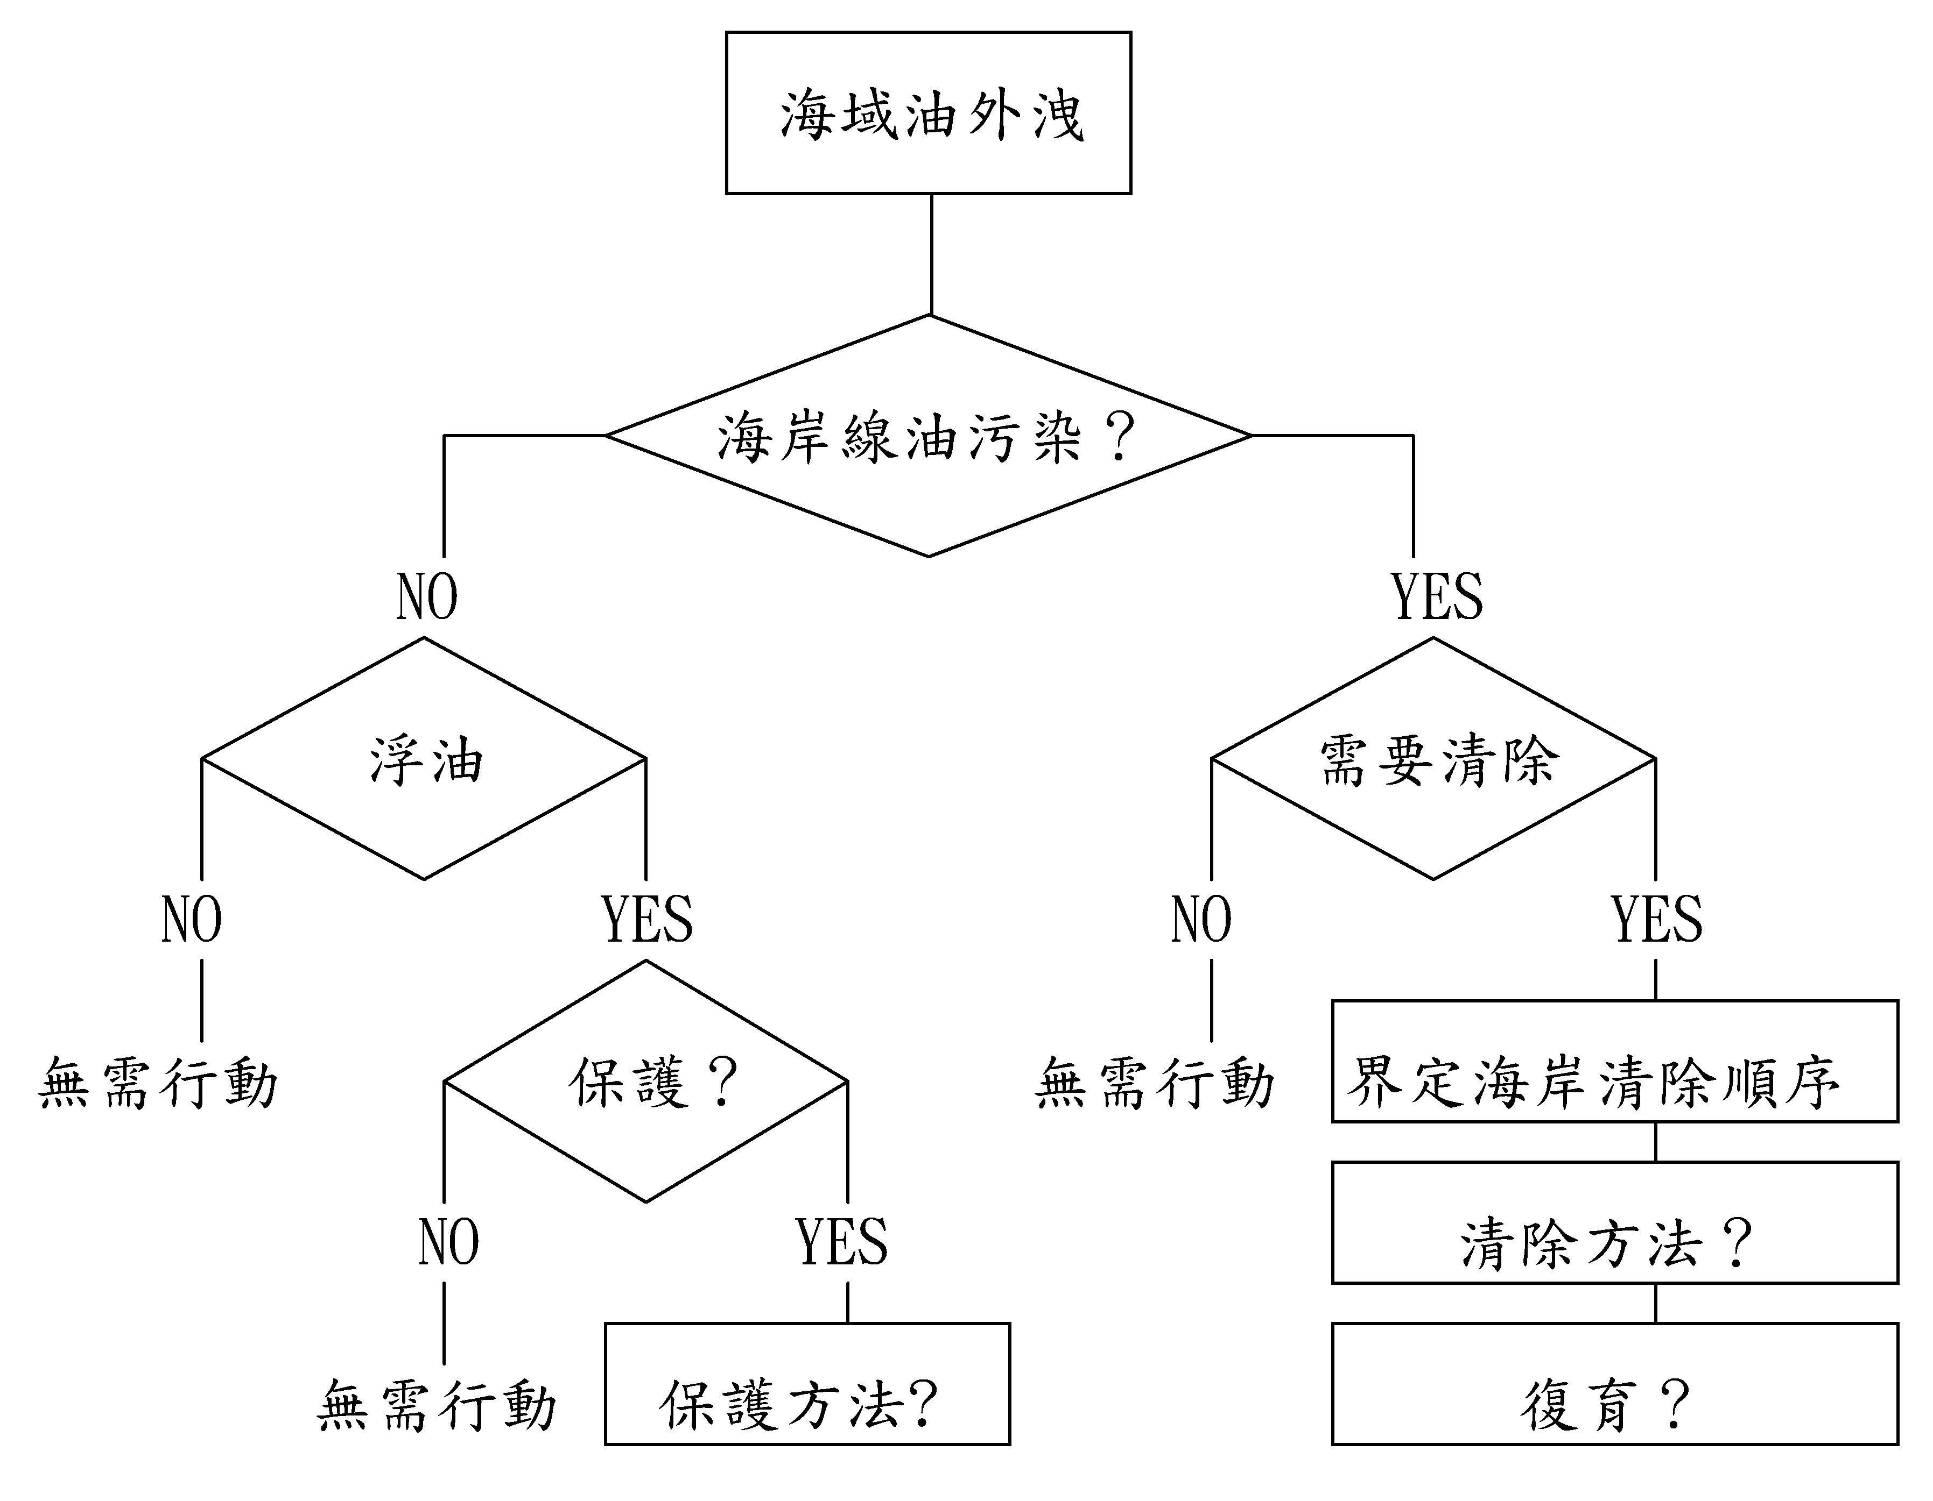
圖2.2 海域油外洩海岸線因應決策流程^{【10】}
由於海上事故多發生在天候不佳，海況惡劣之際，因此油污染的清理必然也會面臨相同的惡劣狀況，因此很難有一套固定的因應措施。通常經過監測，在溢油未漂向沿海或未波及重要資源，且大自然的自淨作用可以在一個可接受的時間內清除油污，則無須採取任何行動(圖2-2)。
若外海溢油威脅海岸資源時，適當的清除方法可以大大的減少其衝擊，一般使用的工具或技術如下：
攔油索(Boom)
使用攔油索把四周浮油圍攔起來，使油污不再擴散，再使用汲油器將由水混合液抽取處理，為目前最佳之處理方式。但攔油索的選用須視使用地區和浪留狀況而定。
汲油器(Skimmer)
汲油器分重力及吸附兩種不同方法，各尤其對海況、油污黏度和使用地點特徵的適用性。
分散劑(Dispersant)
分散劑或稱化油劑，用以促使塊狀油污分散，使其易於懸浮擴散，利於自然氧化與分解。但分散劑對生態有潛在毒性，以及被分散之油滴對水面下沉積物到底會有什麼影響仍為未知，因此各國對其使用均有規範，旨在不造成環境生態的二次危害。
撈油船
有不同型式，但一般均配備汲油器、油污儲存槽、回收油駁送設備、推進系統、廢棄物處理設備等。^{【5】}
有關海岸陸地的清除技術大致可分為兩種：
(1)表面處理法：如化學劑或生物劑；
(2)表面清理法：例如高壓或低壓水流法、蒸汽法、砂磨法或燃燒法。不同的海岸地區情況可能適用的清除技術各異，如表2.1所示：
表2.1 海岸線型態與清除技術之配對
 | 油分散劑 | 高壓水流法 | 低壓水流法 | 蒸汽清理法 | 砂磨法 | 機械移除法 | 人工移除法 | 吸附劑法 | 燃燒法
岩石表面 | ＋ | ＋ | V | ＋ | ＋ | － | V | ＋ | －
人造構造物 | ＋ | V | V | V | V | － | V | ＋ | －
粗沉積物海灘 | ＋ | ＋ | ＋ | X | X | ＋ | V | ＋ | X
沙灘 | ＋ | X | X | X | X | V | V | V | X
潮間帶粗石/沉積物 | ＋ | ＋ | ＋ | ＋ | X | ＋ | V | ＋ | X
潮間帶沙 | ＋ | X | X | X | X | ＋ | ＋ | ＋ | X
潮間帶泥地 | ＋ | X | X | X | X | X | ＋ | ＋ | X
溼地/沼澤 | X | X | V | X | X | X | V | ＋ | ＋
V：建議使用 X：不建議使用 ＋：適用 －：不適用
本表摘自蔡嘉一「油與有害化學物外洩因應技術」

2.8 實例

1. 2008年十一月十日 巴拿馬籍貨輪擱淺 環保署緊急應變:
巴拿馬籍晨曦號「Morning Sun」貨輪，10號晚上10點20分在台北縣石門鄉十八王公廟外海約300公尺處擱淺，船艙內有493公噸重油、64公噸柴油，因船體擱淺、船艙破裂，嚴重漏油，已經造成十八王公廟沿岸約2公里海岸污染，環保署立即成立緊急應變中心因應。
巴拿馬籍貨輪，從新加坡開往韓國釜山港，航經石門外海因風浪過大即下錨避風，因作業疏忽造成船體移動擱淺於石門外海300公尺處。環保署深夜透過管道查出船東是香港商，保險公司為Japan P&I公司。目前因海邊風浪過大，漏油不斷洩出。
環保署人員在隔天凌晨兩點左右，抵達事故現場，實際瞭解油污情形，立即指示啟動緊急應變計畫，環保署立即整備相關緊急應變器材，由海巡署海巡及岸巡單位備妥吸油棉、攔油索、汲油器及抽油Pump，商請經濟部水利署調借大型抽水Pump，船東委託海事公司立即進行船體移除及殘油抽除作業，正加速油污清除作業。
2. 2001~2005年:
2001年1月阿瑪斯貨輪擱淺墾丁龍坑，漏油嚴重污染附近海域，當時國內海洋油污染應變處理能力尚未建立，未能於最短時間內有效將油污圍堵清除。
據環保署統計資料，2005年海洋油污染通報事件達84件，包括蘭嶼油污染海岸、皇家太平洋號遊輪翻覆高雄港、永昌輪砂石船擱淺高雄彌陀、新加坡籍拖船擱淺台東海岸等事件。
另外，為有效整合各機關海洋污染應變資源，環保署於高雄市政府海洋局設置南部區域海洋污染防治緊急應變中心，統籌調度南部區域跨縣市、機關緊急應變人力，強化區域通報及應變能力，將污染應變反應時間更加縮短。
海巡署的處理海域污染方式為第一時間到達現場進行人員救助，後續再與環保機關、相關單位進行洩漏油污圍堵、監控、清除工作。

參考文獻

- 一九八二年聯合國海洋法公約
- http://news.xinhuanet.com/ziliao/2004-04/20/content_1430140.htm
- 方天熹(2001)，「海洋污染」，物理雙月刊（廿三卷三期）p427~p432
- http://www.38g.org/LingsenFa/Sn.htm
- 邱文彥(1990)，海岸管理-理論與實務。五南圖書出版公司
- http://big5.china.com.cn/chinese/huanjing/569063.htm
- 胡念祖(1997)，海洋政策-理論與實務研究。五南圖書出版公司
- 環教資訊網http://eeweb.gcc.ntu.edu.tw/
- 水污染防治法(民91修正)
- 蔡嘉一，「油與有害化學物外洩因應技術」
- 海洋污染防治法(民89)
- 環保署網站
- 海洋油污染事件標準作業程序請參考國家災害防救科技中心網站http://psmwb.naphm.ntu.edu.tw/

自我評量

是非題
- （ ）海洋廣闊無際，任何污染物到海裡都能被稀釋，不至造成影響。
- （ ）對於海洋污染防治，只要顧好本國專屬經濟海域內範圍即可，別的國家的防治或污染，都不會影響到我們。
- （ ）海洋污染大多是受到人為活動影響，故要防治海洋污染，首要對人類行為進行規範。
- （ ）海域油污染若不影響沿海或重要資源，且可以靠海域自淨作用清理時，並不需要特別對海域進行清理工作。
- （ ）油污染外洩時，不同的情況適用不同的清理方式，所以應該考慮長久，經過各領域專家及長期的討論之後再開始處理。

選擇題
- （ ）根據海洋污染防治法，主管海洋事務的機關為
- 國立海洋局 B.行政院環保署 C.總統府 D.立法院
- （ ）下列何者為海洋污染的特性
A. 持續性強 B.擴散範圍廣 C.污染源廣 D.以上皆是
- （ ）若在沙灘發生溢油事件，下列各種清理方式何者最恰當？
A.高壓水流法 B.燃燒法 C.人工移除法 D.砂磨法
- （ ）1980年代，研究發現雌性蚵螺長出生殖器，可能原因為
A.TBT B.DDT C.PAHs D.NaCl
- （ ）大規模或嚴重的海洋污染，對生態往往造成毀滅性的影響，為此，需要各種法規以規範各國行為，以下何者非關防止海洋污染的國際法規？
  - UNCLOSⅢ B. MAPOL 73/78 C. 倫敦傾廢公約 D.海洋污染防治法

問答題
- 何謂海洋污染？又何謂海洋死亡區?
- 試簡述海洋污染的種類。
- 試簡述海洋污染的來源。
- 假設有一艘貨輪在高雄外海因機器故障，導致船上100噸燃料油外洩，試就海域油污清理提出討論。
- 承上，若因天氣不佳，有一貨輪擱淺在高雄西子灣外海，油污外洩被沖到海水浴場沙灘上，請就可能清理方式提出討論。

